**实验 1 ArcGIS 实验环境及基本操作**

班级：地信17-1班 姓名：张清昱 学号：07172336

**一、实验目的和实验要求**

通过熟悉 ArcGIS 软件环境与 ArcGIS 的系统结构及功能模块，理解地理信息系统的基础架构、系统构成等方面的内容。通过熟悉 ArcGIS 的基本操作，掌握基本功能的实现原理。深入理解空间数据模型、空间数据结构的作用，掌握地理数据的一般组织方式，以及与其他学科之间的关系。

本实验的主要内容有：熟悉 ArcGIS Desktop 的结构、ArcMap 的基本操作、ArcCatalog 的基本操作、ArcToolbox 的主要功能、地理数据库基本操作。

**二、实验结果**

**ArcMap 基本操作**

1、创建与打开地图文档

从【开始】→【ArcGIS】→【ArcMap】，启动 ArcMap。启动 ArcMap 时，系

统自动打开【ArcMap-启动】对话框。界面如图1所示。

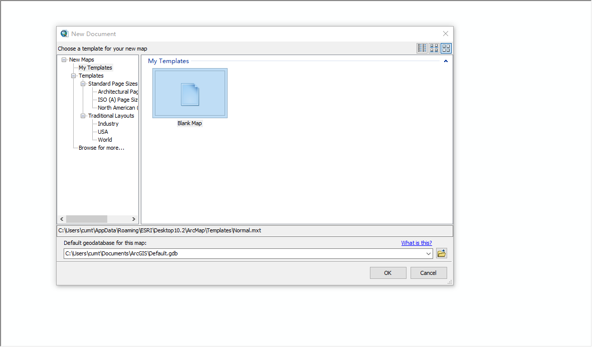

图1 开始界面

在主菜单中选择【文件】→【打开】，浏览到“…\GIS 原理实验数据\实验一\数据一”，选择文件“实验一.mxd”。弹出界面如图2所示。

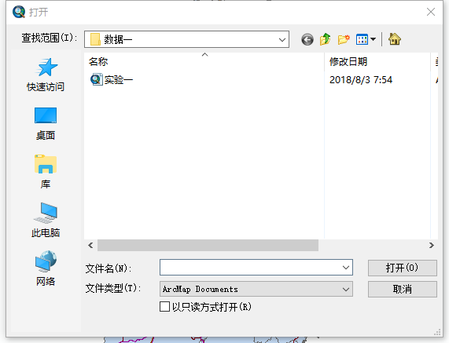

图2 打开文件对话框

2、加载数据

（1）在 ArcMap 主菜单中单击【文件】→【添加数据】→【添加数据…】，打开【添加数据】对话框。点击【连接到文件夹】工具，浏览到“……\GIS 原理实验数据\实验一\数据一”，点击【确定】。然后在添加数据对话框中选中所有数据，点击【添加】，则数据加载完成。

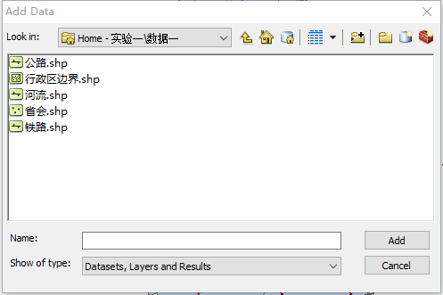

（2）在【标准】工具条中单击添加数据按钮，其过程与(1)类似。

（3）在内容列表中右击数据框，在弹出菜单中单击【添加数据…】。添加数据完成如图3所示。

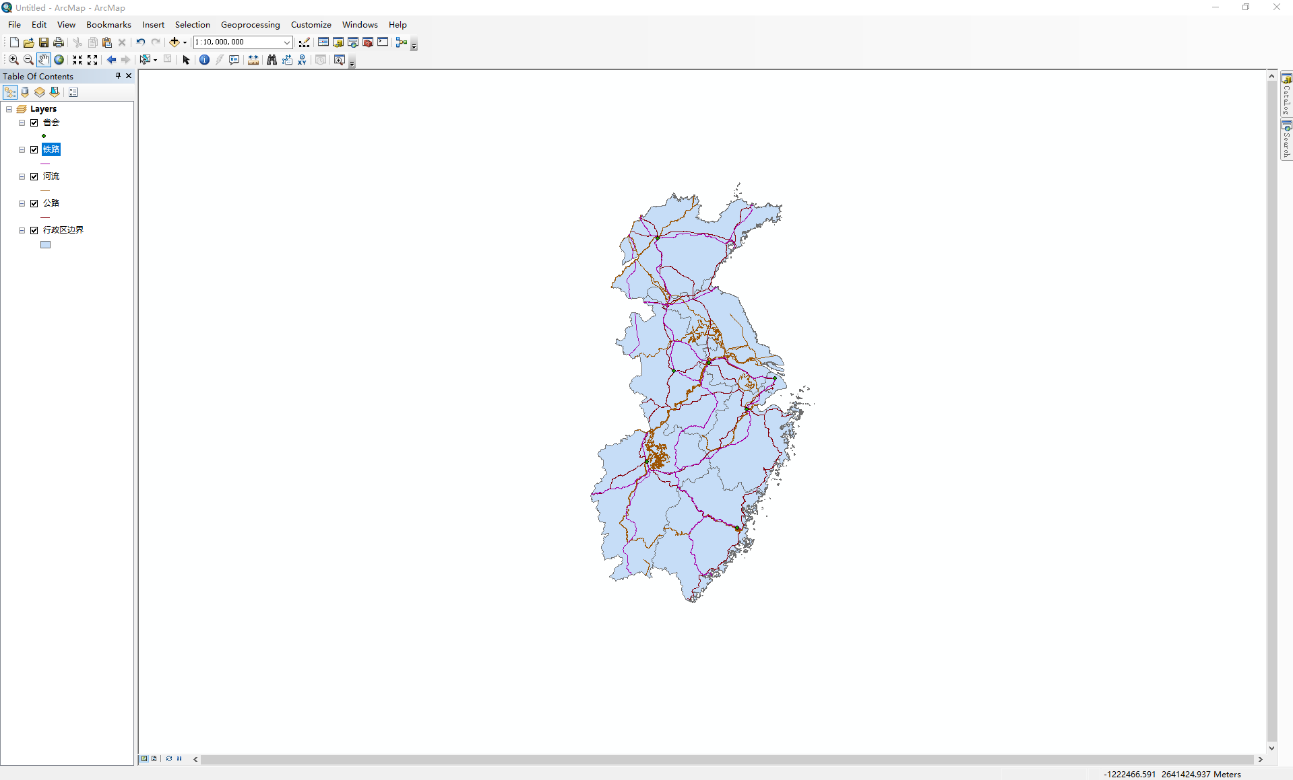

图3 添加数据完成

3、保存文档

点击保存按钮或另存为，保存文件。

5、图层操作

1)修改图层名称

将“公路”图层的名称改为“省级公路”。同样，也可以修改数据框的名称，将“图层”数据框修改为“实验一”。结果如图4图5所示。

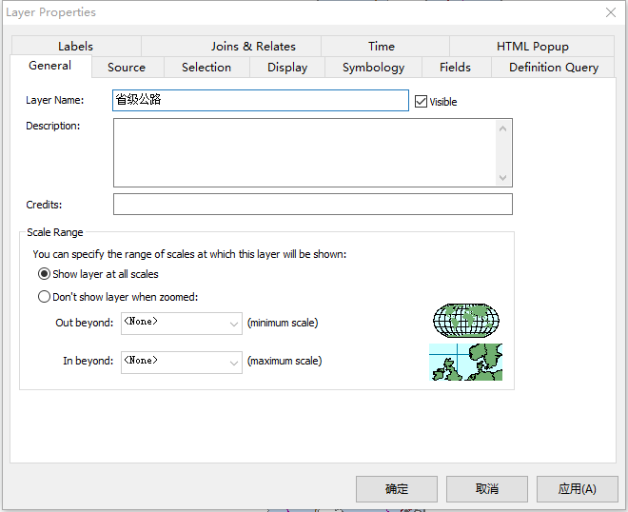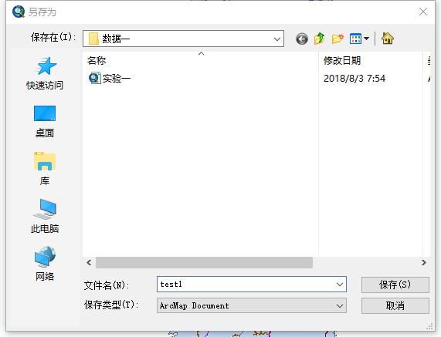

图4 图5

1. 更改图层的显示顺序
2. 将图层“按绘制顺序列出”显示：

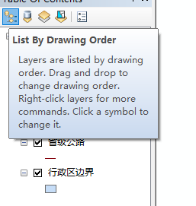

在“行政区边界”图层上按下左键，拖动

到其他图层的前面，注意观察显示结果，理解图层绘制顺序与图层显示的关系。观察图6图7的区别。

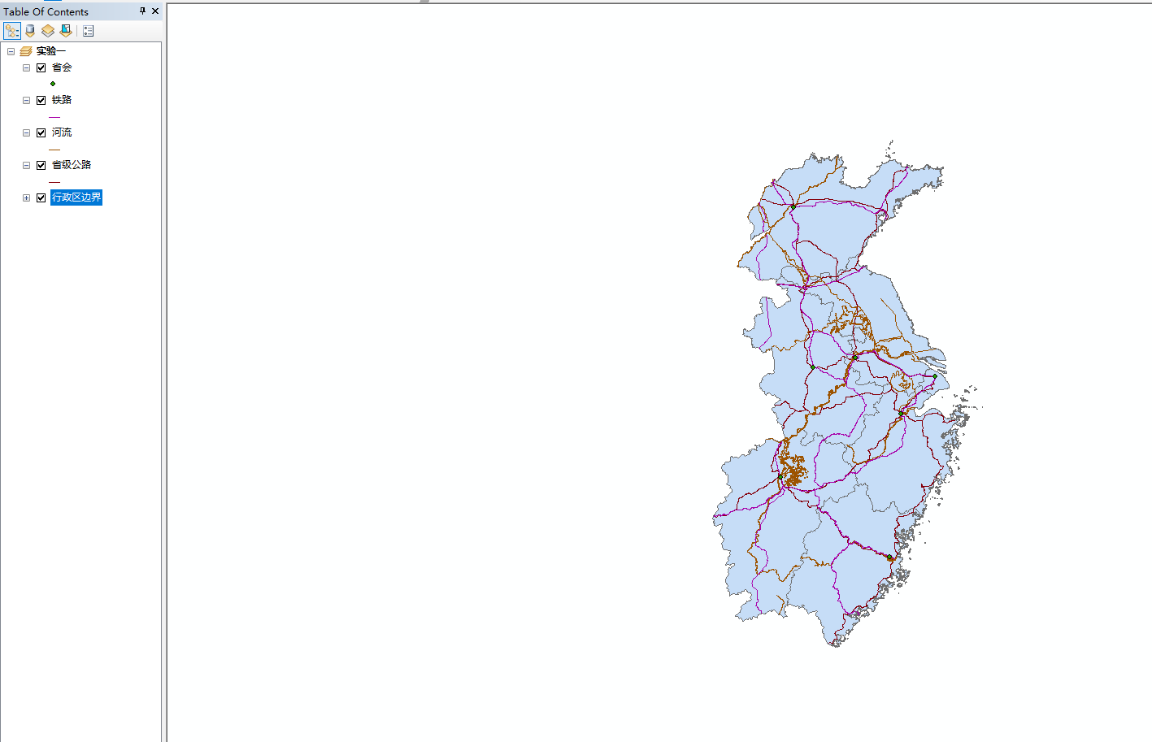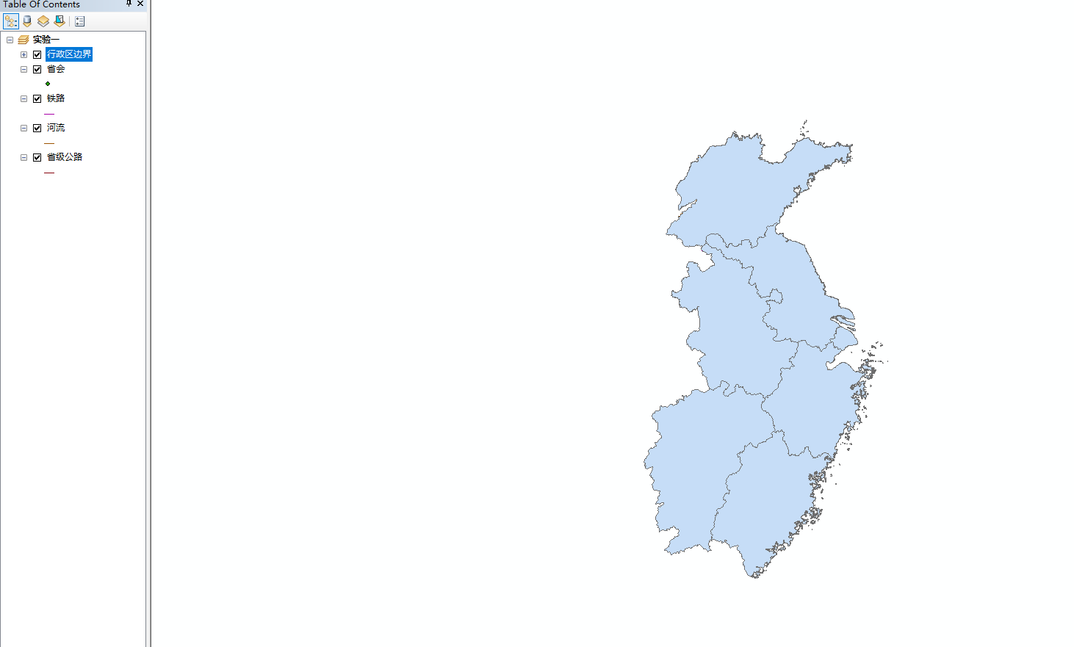

图6 图7

3)图层的复制与移除

同一图层可以在一个数据框中多次复制，也可以复制到多个数据框中。在“铁路”图层上，右键选择【复制】，在地图窗口右键选择【粘贴】，完成同一数据框下的图层复制。

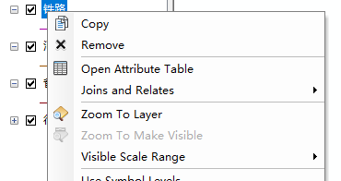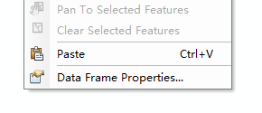

结果如图8所示：

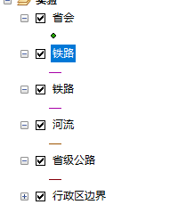

图8 复制结果

从主菜单【插入】→【数据框】，在内容列表窗口中出现“新建数据框”，选择“新建数据框”，在地图窗口右键选择【粘贴】，完成不同数据框下的图层复制。复制结果如图9所示。

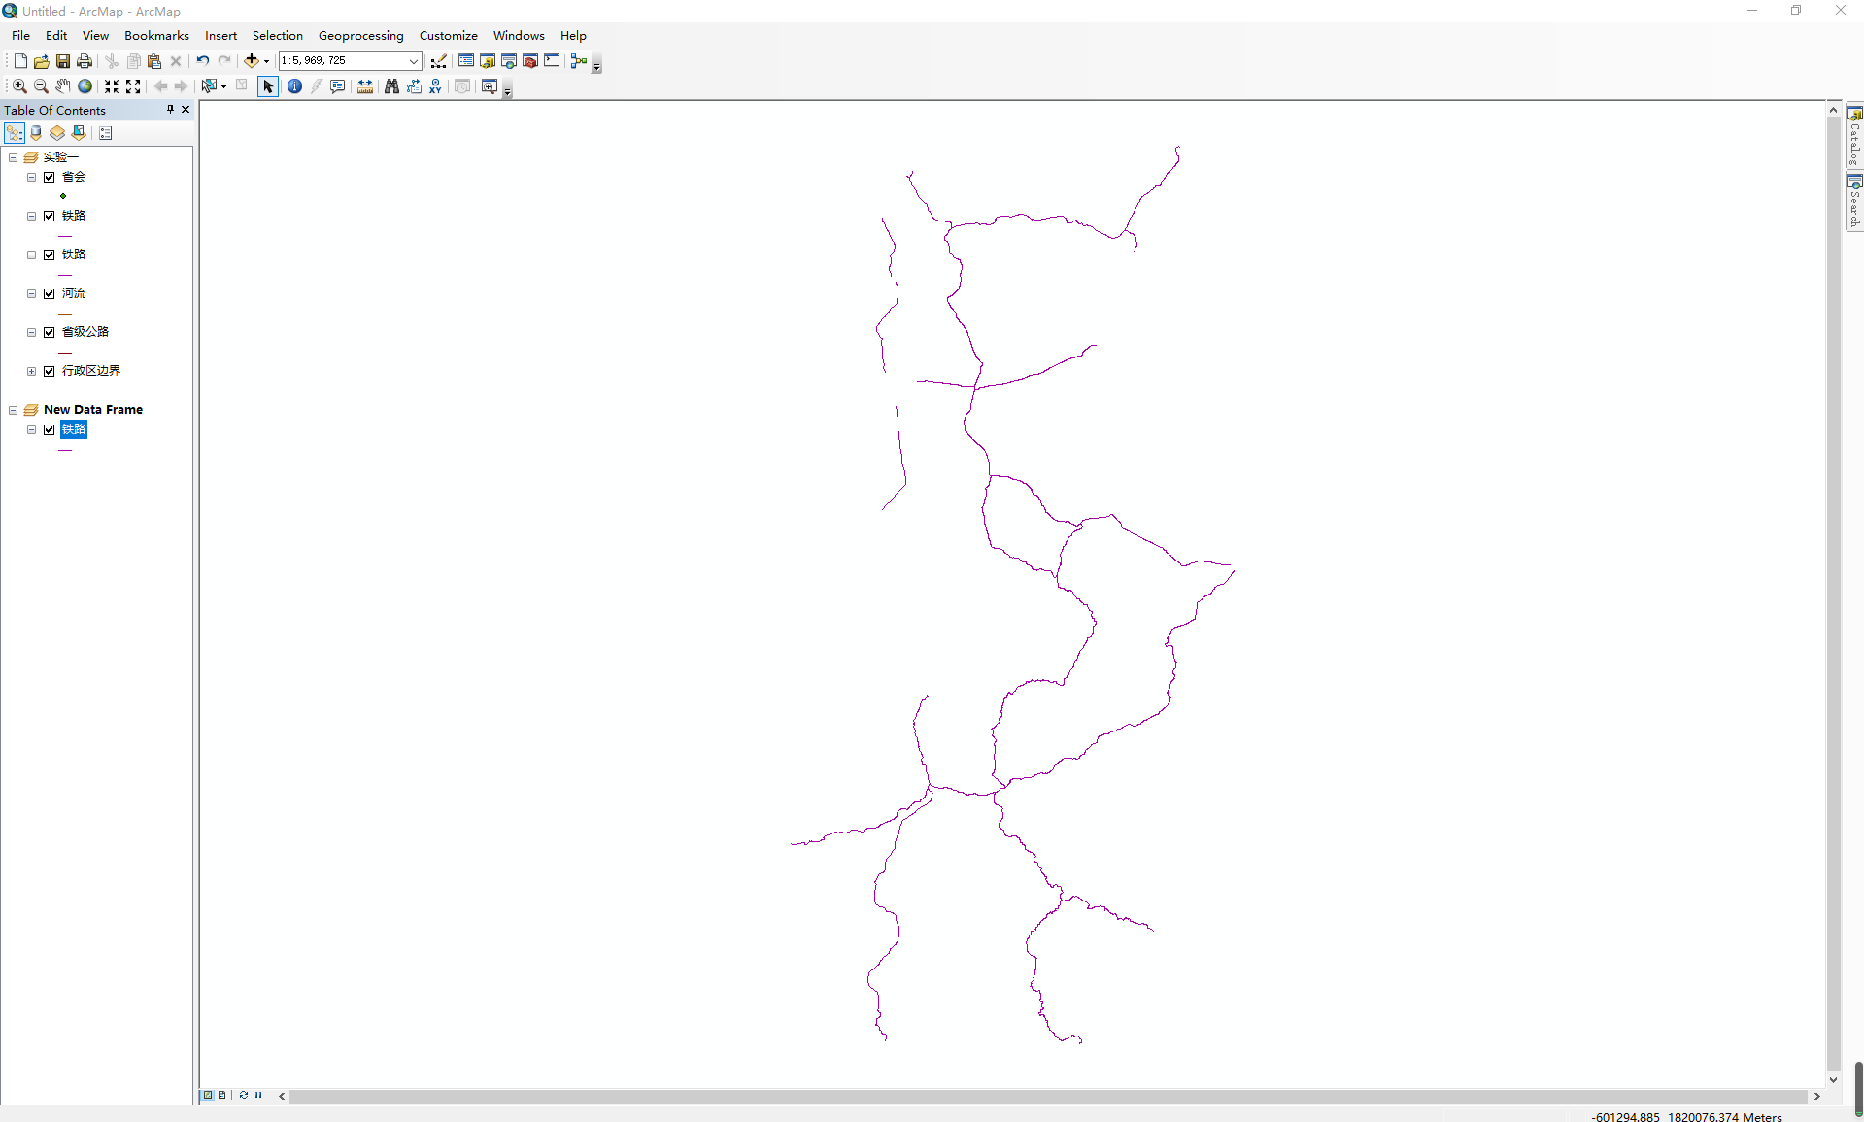

图9 复制在新数据框后的结果

在内容列表窗口中“新建数据框”上右键选择【移除】。在“铁路”图层上

右键选择【移除】。

6、数据框坐标系统定义

可以通过【数据框属性】对话框查询、修改坐标系统。打开“实验一.mxd”，在数据框上右键选择【属性】，打开“数据框属性”对话框，选择“坐标系”，则可见该数据框的坐标系信息。

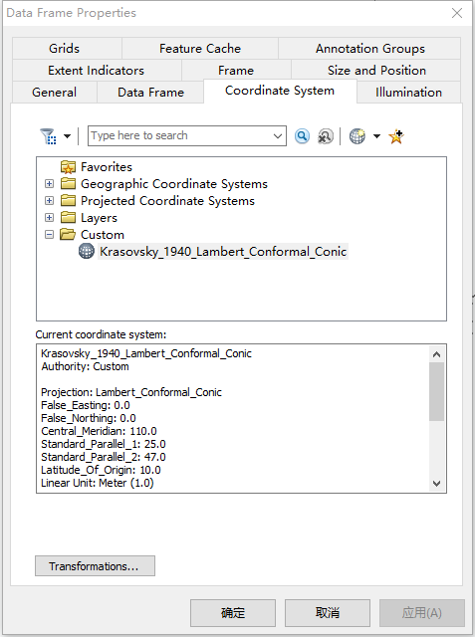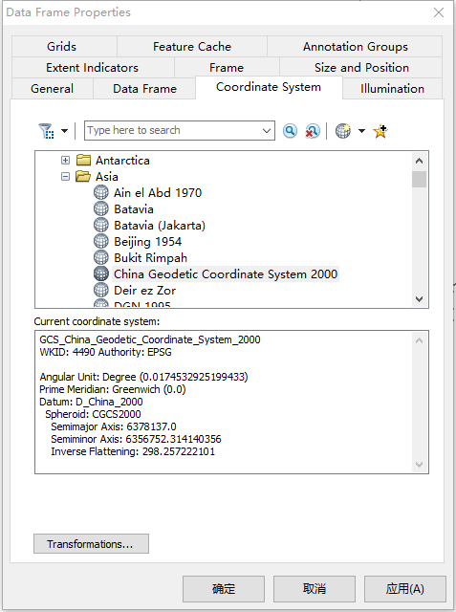

打开【地理坐标系】→【Asia】，选择“GCS_China_Geodetic_Coordinate

_System_2000”，并按要求转换，点击【确定】。

7、创建图层组

内容列表选择“按绘制顺序列出”，按 Ctrl 健，用鼠标选中“公路”、“铁路”图层，然后右键选择【组】，则“公路”、“铁路”图层变为在“新建图层组”下，修改图层组名称“新建图层组”为“交通”。

在图层组“交通”上右键，选择【取消分组】，则图层组被取消。

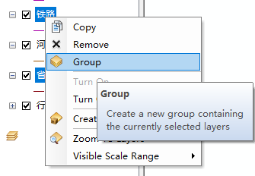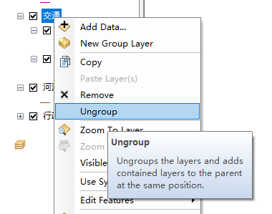

8、图层显示的比例尺范围设置

在图层“公路”上，右键打开图层属性对话框，选择【常规】选项卡进行设置，点击【确定】后退出。

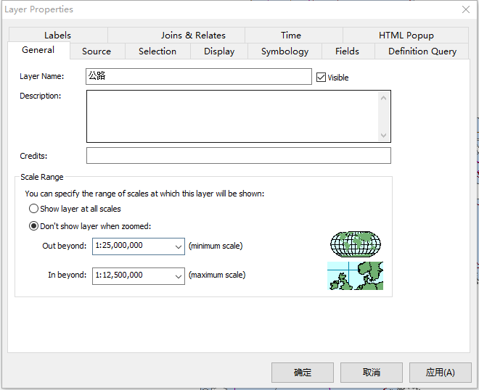

下为两个不同比例尺显示的不同，请仔细比较：

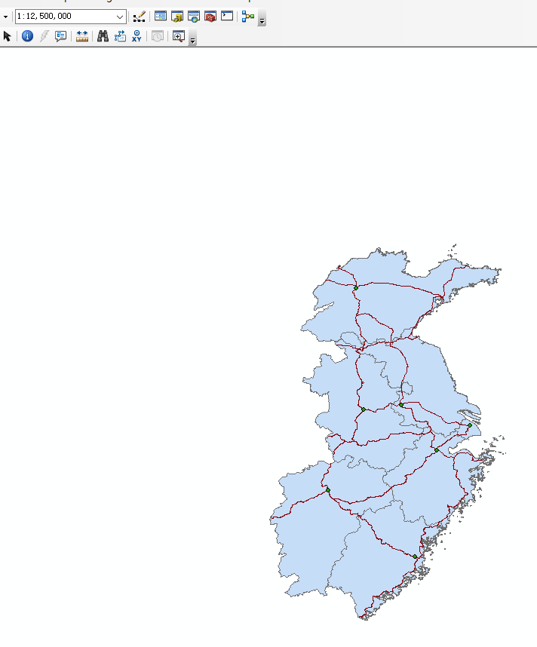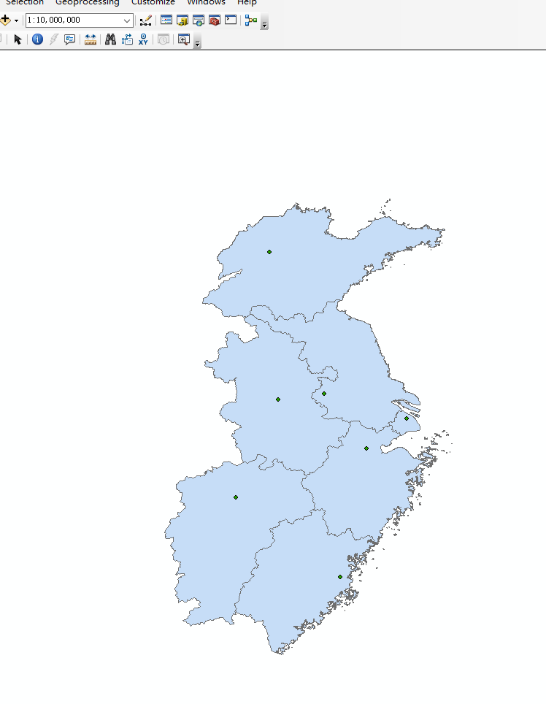

图10 不同比例尺下公路图层的显示

9、要素属性信息查询及图层属性表操作

1)要素属性

在工具栏上点击查询按钮，分别选择省会、铁路、行政区边界中的任一要素，查看这些要素的属性信息，并对点、线、面要素的一些固有属性进行比较。

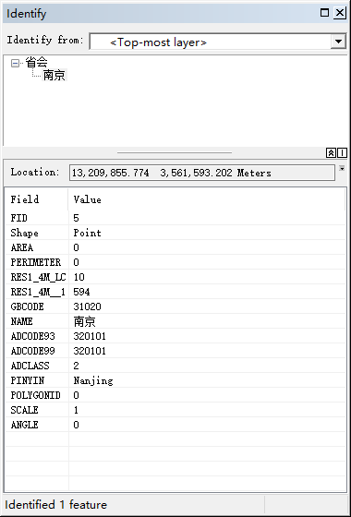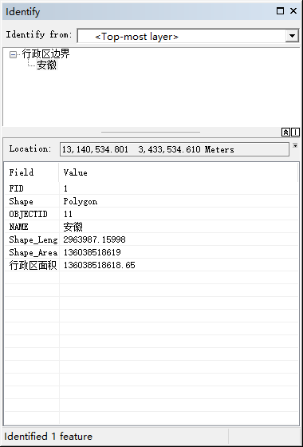

2)图层属性表操作

在“行政区边界”图层上右键选择【打开属性表】。

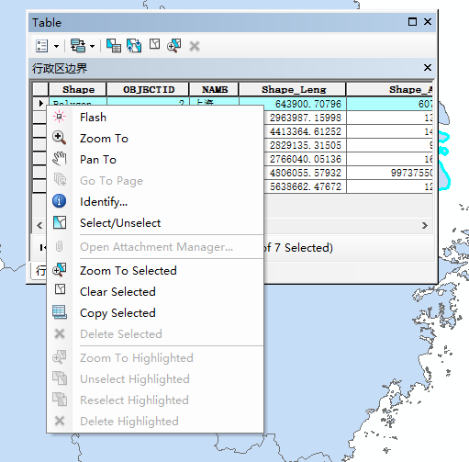

选择属性表中的任一条记录，并在该记录上右键打开右键菜单，选择一条记录，分别执行右键菜单中的可选功能。

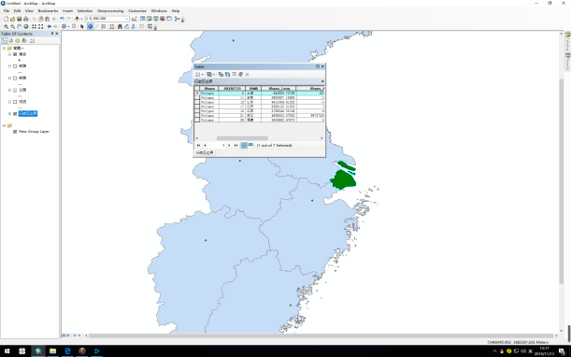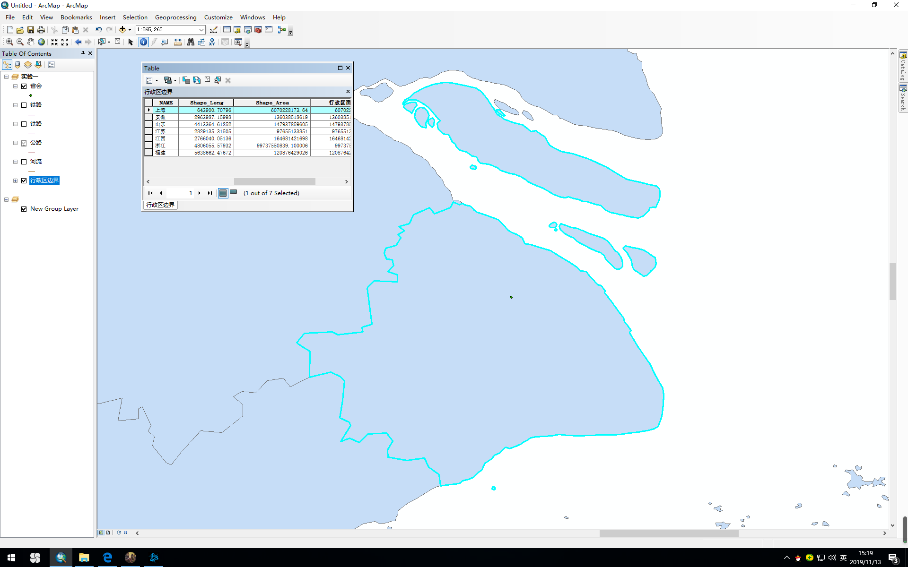

3)添加字段及字段计算器

从【表】窗口中选择工具条中的【表选项】→【添加字段】，打开【添加字

段】对话框，设置，点击【确定】。

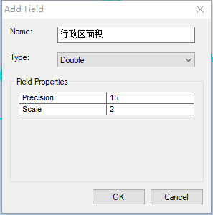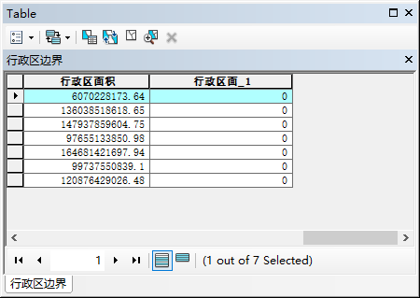

在【表】窗口选择“行政区面积”字段，在字段上右键菜单选择【字段计算

器】，打开字段计算器对话框，进行设置。结果如上右图所示。

在【表】窗口中选择【按属性选择】图形按钮，进行操作。

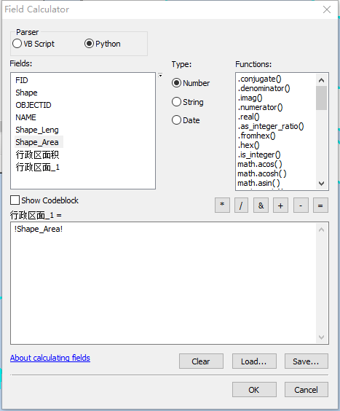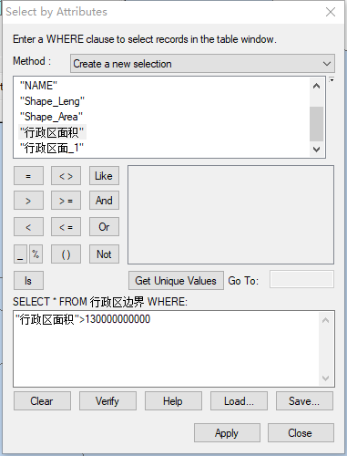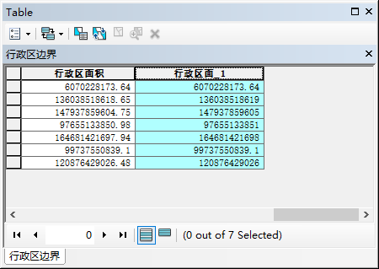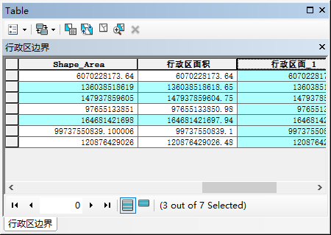

图11 不同选择条件下选中的数据比较

10、选择要素

1）设置可选图层

在内容列表窗口选择【按选择列出】显示，点击图层，则可设置图层中的要素是否可以选择。

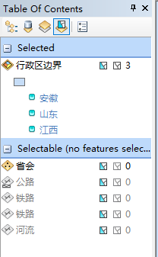

在某一图层上从右键菜单中选择【将此图层设为唯一可选图层】，则只有该图层的要素可被选择。

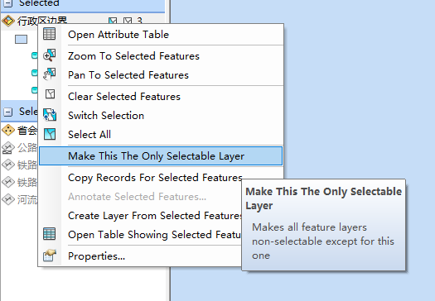

2）选择要素的工具

选择工具可结合主菜单【选择】→【交互式选择方法】一起使用。交互式选

择方法包括：【创建新选择内容】是选择的要素始终是当前选择范围内的，先前

选择的要素不包含在内；【添加到当前选择内容】是再次选择的要素将添加到先

前的选择要素集中，先前选择的要素不被清除；【从当前选择内容中移除】可利

用选择要素工具在当前选择要素中清除选择的要素；【从当前选择内容中选择】

利用选择要素工具从当前选择要素集中选择要素。分别验证这四种交互式选择方

法。

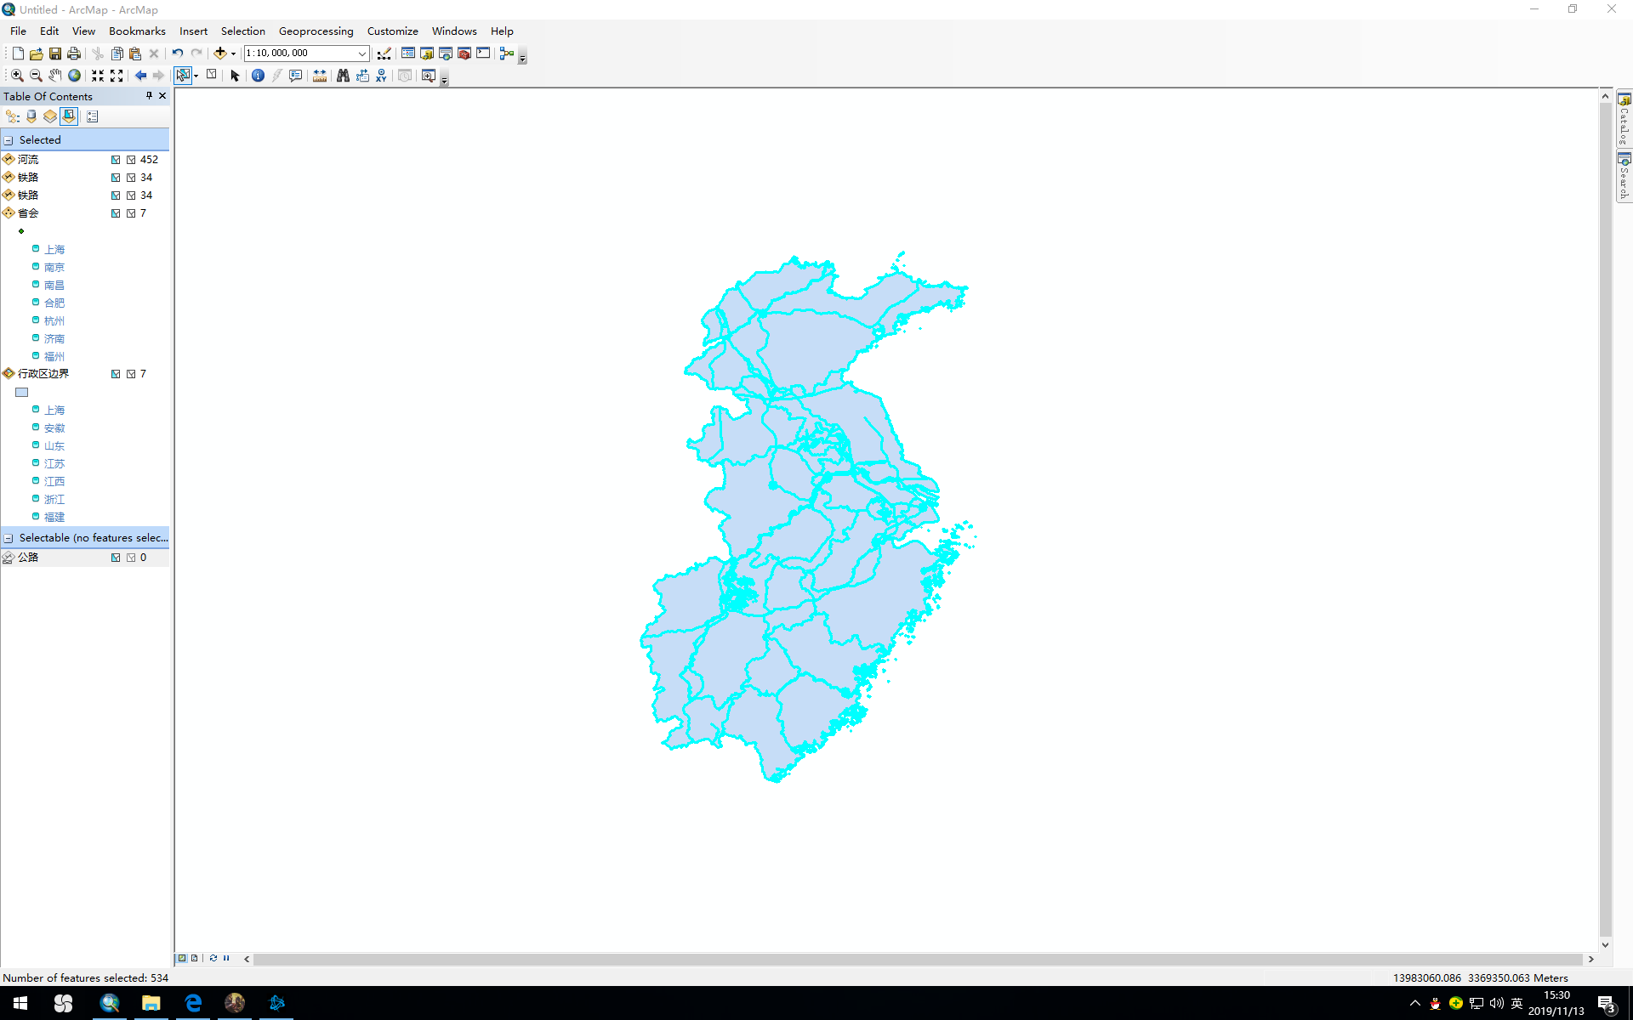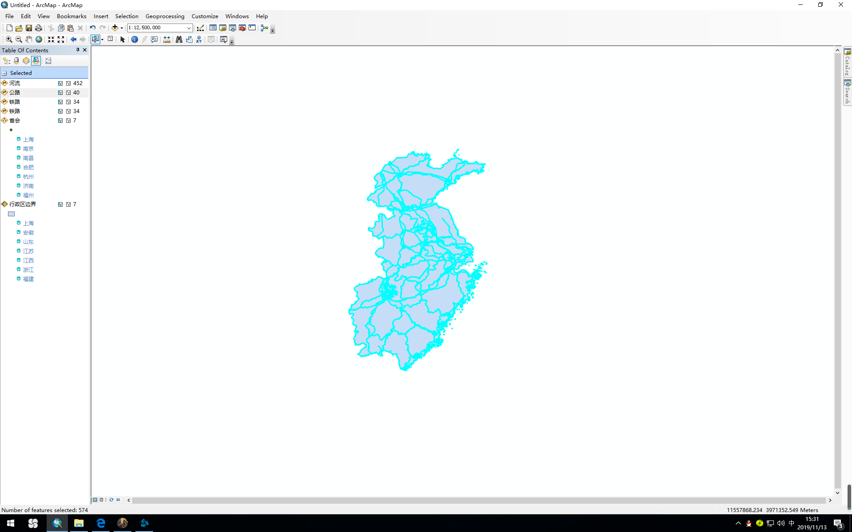

图12 不同可选情况下的选择情况

结果如图12所示。

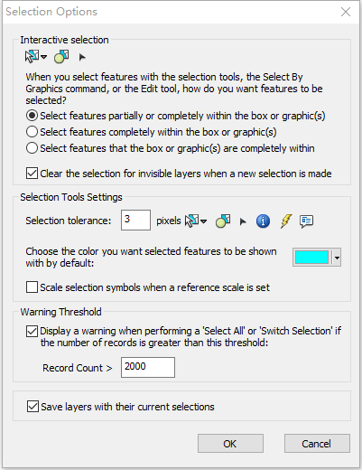

11、标注

在图层“省会”上右键打开【属性】对话框，选择【标注】选项卡，进行设置，点击【确定】。结果如右图所示：

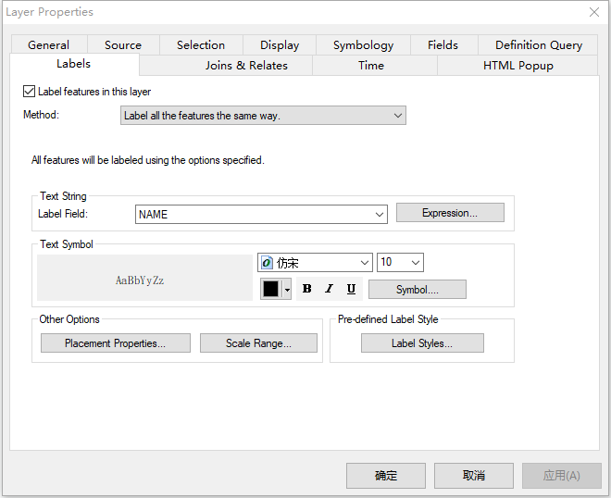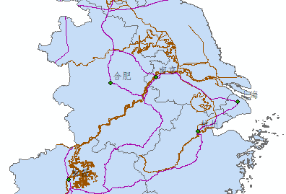

12、书签

从主菜单【书签】→【创建书签】，在创建书签对话框中输入“南京”，点击确定。再把图移动到“杭州”附近，再选【书签】→【南京】.

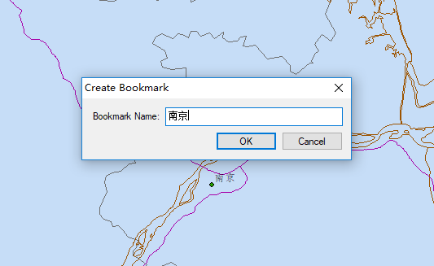

13、渲染

打开“行政区边界”图层属性对话框。选择【类别】→【唯一值】，“值字段”选择“NAME”，然后点击【添加所有值】→【确定】。渲染结果图13所示。

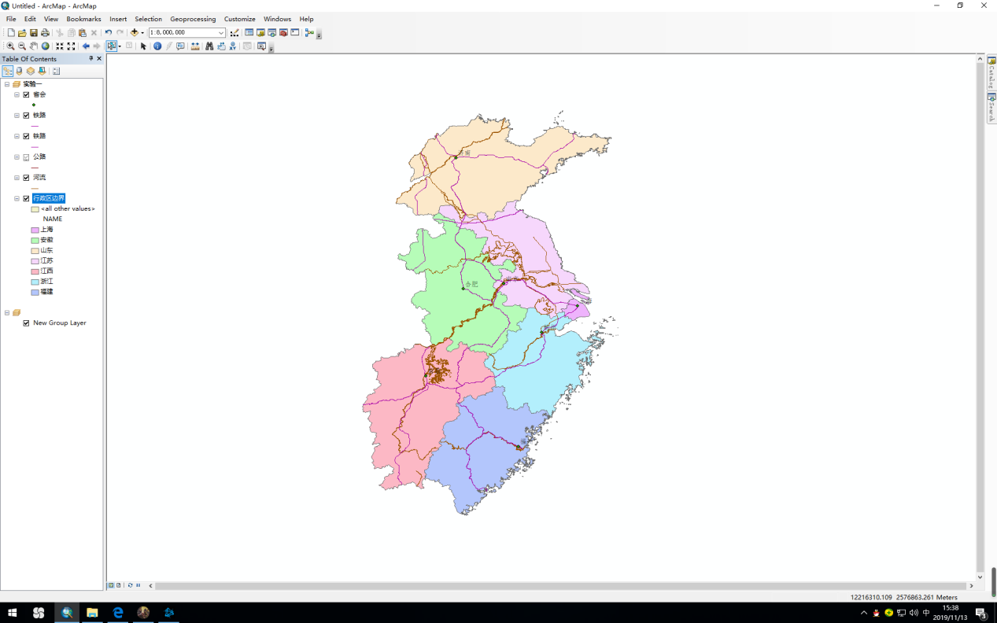

图13 染色结果

**ArcCatalog 基本操作**

1、ArcCatalog 界面

单击 Windows 任务栏上的【开始】→【所有程序】→【ArcGIS】→【ArcCatalog】，

启动 ArcCatalog。

1、ArcCatalog 基本操作

1)文件夹连接（本地数据连接）

(1)在 ArcCatalog 主菜单中单击【文件】→【连接文件夹】(也可以在目录窗口右键选择【连接文件夹】，打开【连接到文件夹】对话框，选择要访问的地理数据所在的文件夹，这里选择“……\GIS 原理实验数据\实验一\数据一”，则该文件夹出现在 ArcCatalog 目录树中，在主窗口显示数据内容。

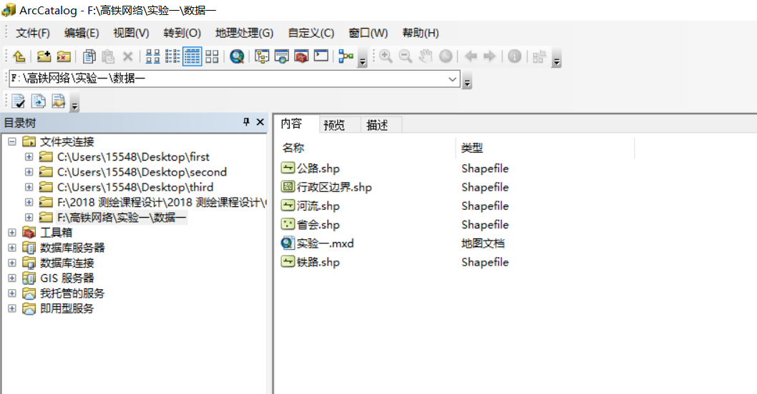

(2)若要删除该连接，则在“……\GIS 原理实验数据\实验一\数据一”上右键打开【断开文件夹连接】。

2)添加数据库服务器

启动SQL Server Express数据库。

在目录窗口【数据库服务器】下，双击【添加数据库服务器】，打开“添加

数据库服务器”对话框。在添加数据库服务器对话框中，提供数据库服务器的名称和实例名。形式为<服务器名>\<实例名>。

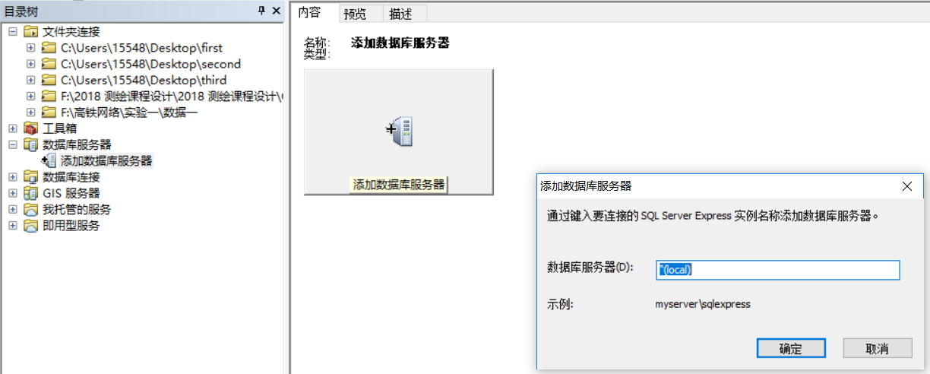

添加数据库服务器将在用户文件夹中创建数据库服务器连接文件（.gds 文件）并在该连接的“数据库服务器”文件夹中创建图标。

3)数据库连接

打开 SQLServer Management Studio，将“…\实验一\数据二\云南”恢复到数据库中。

在目录窗口中【数据库连接】下双击【添加数据库连接】，设置，然后点【确定】。

**（四）地理数据库操作**

创建 Shapefile 文件的操作步骤如下：

1. 在 ArcCatalog 目录树中，右击【文件夹连接】，选择【连接到文件夹】，弹出【连接到文件夹】对话框，找到“…\GIS 原理实验数据\实验一\数据三”，【确定】，作为存放将要创建的 Shapefile 文件的文件夹。

(2)在 ArcCatalog 目录树中“…\GIS 原理实验数据\实验一\数据三”上，单击右键，在右键菜单上选择在【新建】→【Shapefile】

打开【创建新 Shapefile】对话框。设置，其中【空间参考】中的内容通过点击【编辑】设置。然后点击【确定】，名为“道路.shp”创建完成。

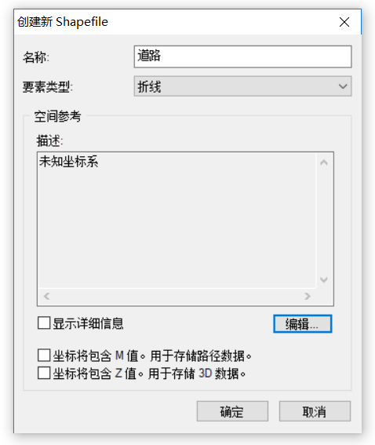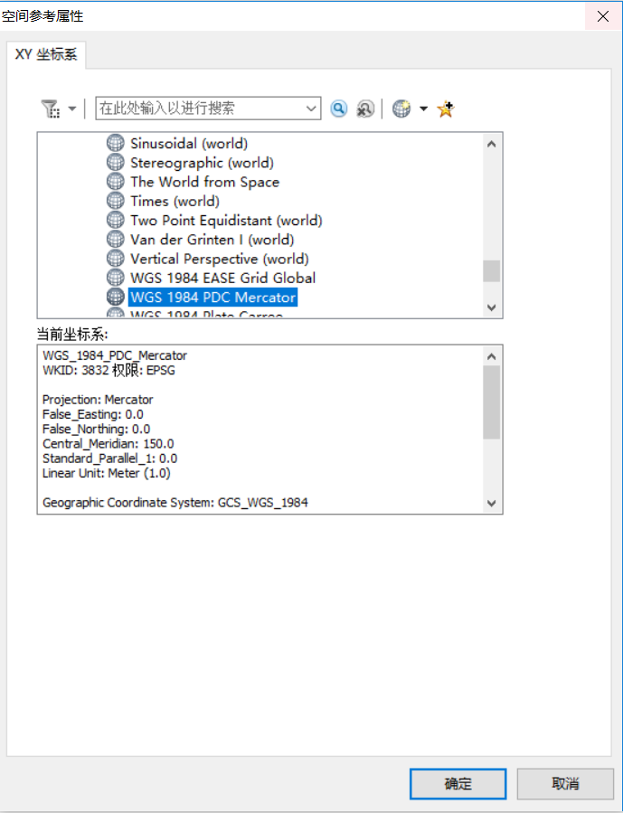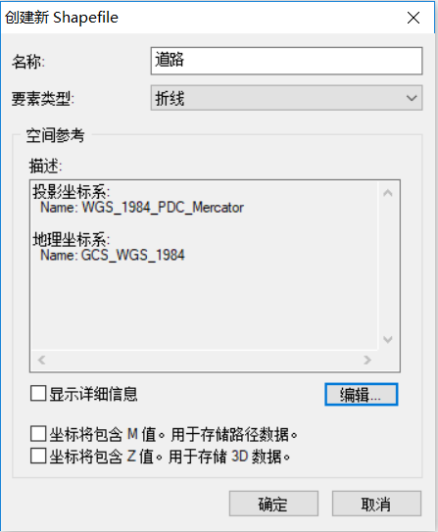

在“道路.shp”上右键菜单选择【删除】，文件夹的内容如图14所示。

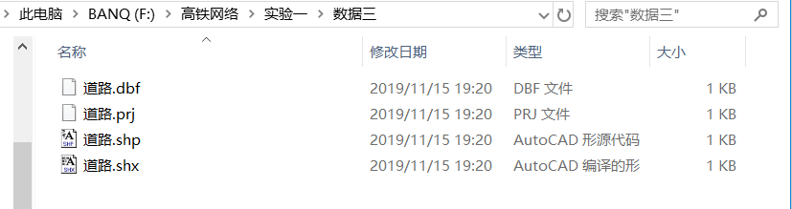

图14 文件夹内容

3、创建地理数据库

创建地理数据库的操作步骤如下：

(1)在 ArcCatalog目录树中，右击“…\GIS 原理实验数据\实验一\数据三”文件夹，在菜单中，单击【新建】→【文件地理数据库】，创建文件地理数据库。

(2)在 ArcCatalog 目录树窗口，将出现名为“新建文件地理数据库”的地理数据库，修改其名称为“实验一”，一个空的名为“实验一”文件地理数据库就建成了。在“…\GIS 原理实验数据\实验一\数据三”文件夹下，可以看见“实验一.gdb”文件夹。

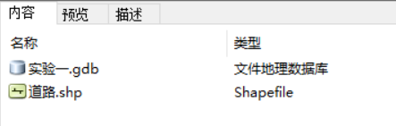

同样可以建立个人地理数据库。如果个人地理数据库取名为“实验一”，则

在相应目录下出现两个文件“实验一.mdb”、“实验一.ldb”。

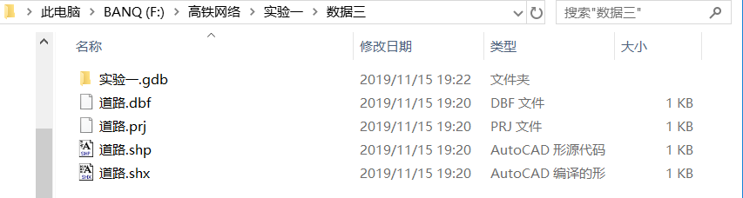

4、创建要素数据集

(1)在 ArcCatalog 目录树中，右击要建立新要素数据集的个人地理数据库（如“实验一”），在弹出菜单中，单击【新建】→【要素数据集】，打开【新建要素数据集】对话框。

(2)在【新建要素数据集】对话框中，输入要素数据集名称“江苏”。单击【下

一步】按钮，打开选择坐标系对话框。

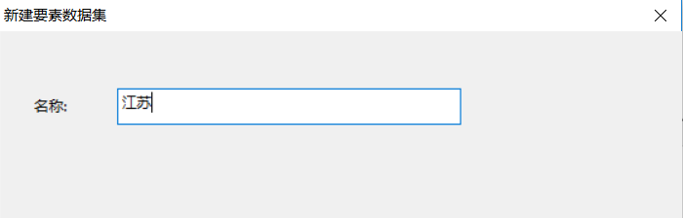

(3)选择要素数据集要使用的空间参考，可以选择为地理坐标系、投影坐标系或不设置参考坐标系。单击【下一步】按钮，设置 Z 坐标的坐标系。再单击【下一步】，打开相关容差设置对话框。

(4)设置【XY 容差】、【Z 容差】及【M 容差】值，一般情况选中【接受默认

分辨率和属性域范围(推荐)】复选框。

（5）单击【完成】按钮，完成要素数据集的创建。

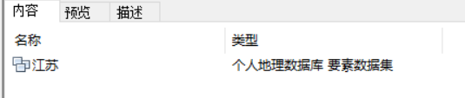

5、创建要素类

1)在要素数据集中建立要素类

(1)在 ArcCatalog 目录树中，连接到文件夹“…\GIS 原理实验数据\实验一\数据三”。

(2)在该文件夹创建个人地理数据库“云南.mdb”。

(3)在个人地理数据库“云南.mdb”下创建要素数据集“行政区”，定义投影

坐标系“Beijing_1954_GK_Zone_17N”，定义垂直坐标系“Yellow_Sea_1956”，选择默认容差。

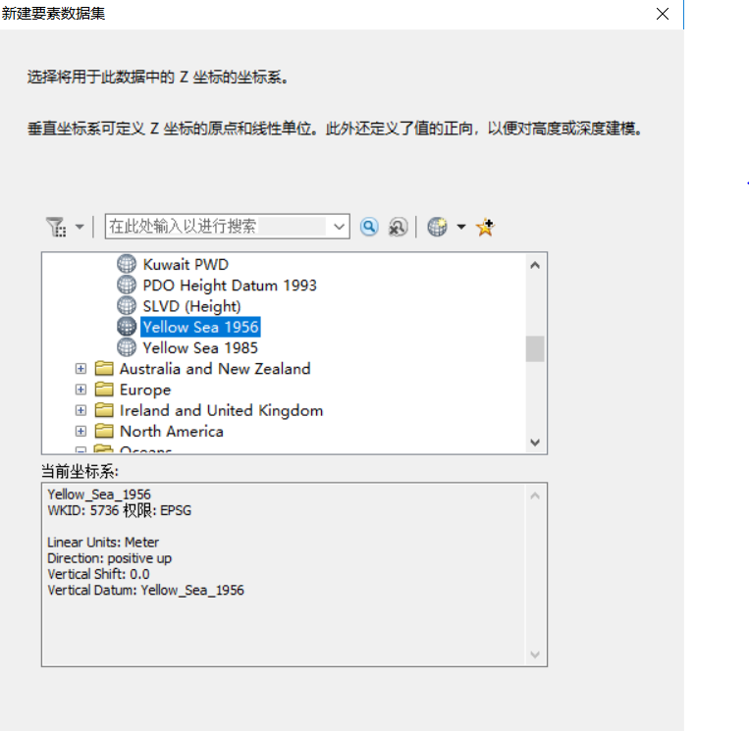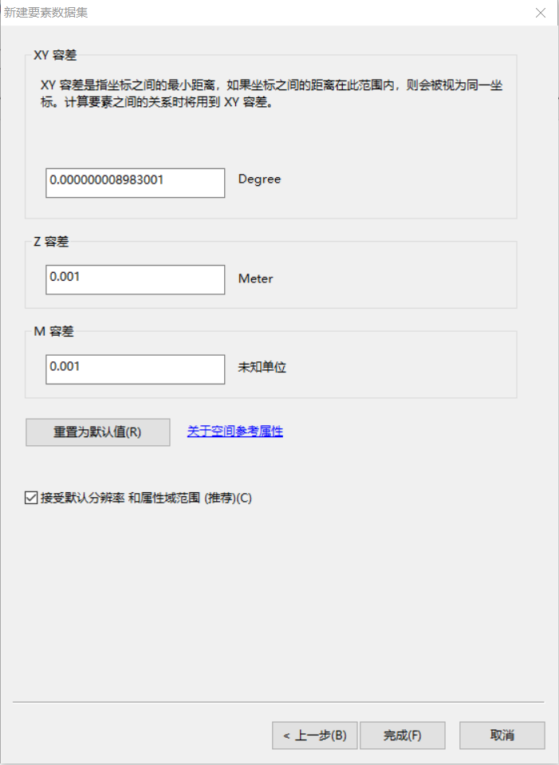

(4)在“行政区”要素集上单击右键，选择【新建】→【要素类】，定义要素名称为“县城”，别名为“xiancheng”，要素类型为“点要素”，然后选择【下一步】。

(5)在新建要素类对话框下选择【导入】（导入要素的属性表结构，也可以在对话框中逐个定义属性表的字段），选择【连接文件夹】工具，找到“…\GIS 原理实验数据\实验一\数据四”目录，点击【确定】。选择“云南县城 prj.shp”，然后点击【添加】，点击【完成】，结束“县城”要素类创建。

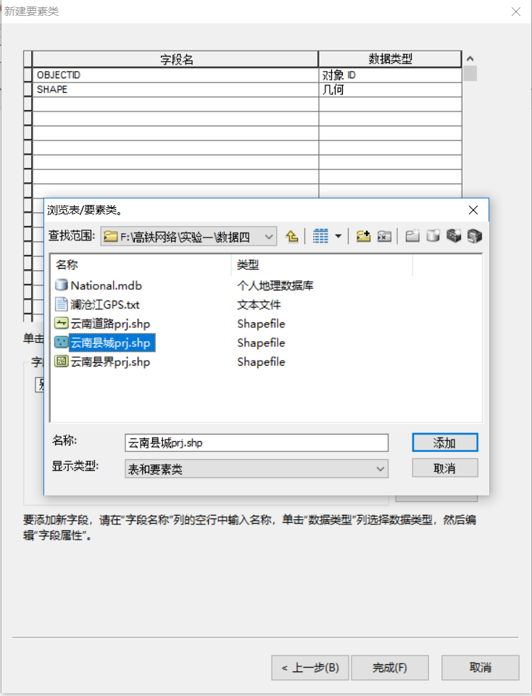

(6)在“县城”要素类上单击右键，选择【加载】→【加载数据】，“输入数据”处选择“打开”，找到“…\GIS 原理实验数据\实验一\数据四”下的“云南县城prj.shp”，点击【打开】→【添加】→【下一步】，直到【完成】。

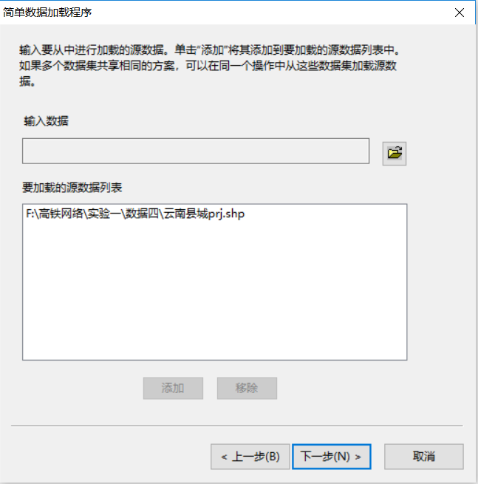

重复第(4)至第(6)步，新建“道路”要素类（线）、“县界”要素类（面），并加载，并从“云南道路 prj.shp”、“云南县界 prj.shp”导入相应的属性表结构和数据。

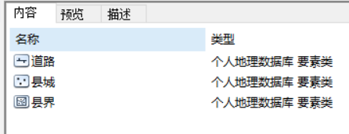

在 ArcMap 中添加“云南.mdb”，并按县名渲染“县界”，标注县名。结果如图15所示。

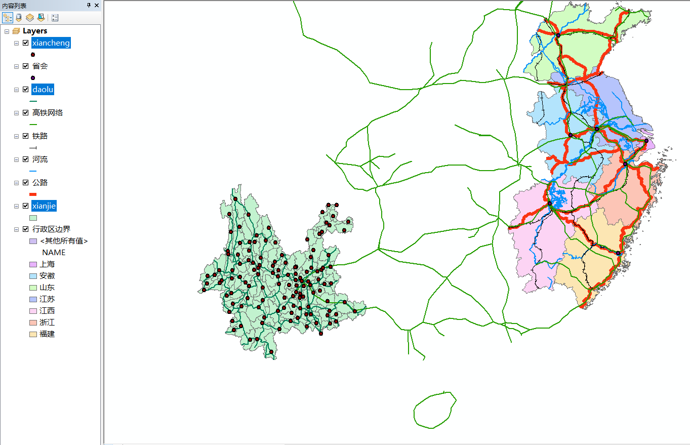

图15 渲染及标注结果

6、创建表

创建表的操作步骤如下：

(1)在 ArcCatalog 目录树中，右击要创建新表的数据库，在弹出菜单中，单击【新建】→【表】，打开【新建表】对话框，输入表的【名称】及【别名】。

(2)单击【下一步】按钮，如果是在文件地理数据库中创建新表，可选配置关键字，以使用多种语言管理文本字段。大多数情况下，使用“DEFAULTS”关键

字。如果是个人地理数据库则不需要配置关键字。

(3)单击【下一步】按钮，向表中添加字段，单击【字段名】列中的下一个空白行输入名称，然后选择【数据类型】，也可设置其【字段属性】，操作如前文所述。

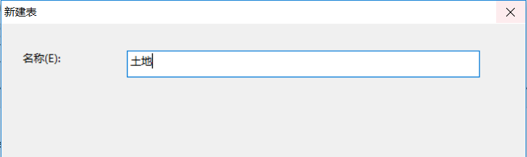

(4)单击【完成】按钮，完成表的创建。

这样创建的表与要素没有建立关系。

1. **实验内容的原理**

ArcGIS作为一个完整的地理信息系统处理平台，具有完善的数据采集与编辑功能，数据的存储和管理功能，制图功能，空间查询与空间分析功能，二次开发和编程功能，本次实验仅为ArcGIS使用的皮毛。

1. **实验总结**

本次实验虽然只是单纯的按照实验报告书上的步骤一步步做下来，但其中每一步的原理都需要我们每个人去慢慢思考与体会，按部就班不能造就人才，思考才是转动地球的唯一动力。